2014年11月企业管理与技术经济分析A卷标准答案

一、单选题（1-18题每题1分，19题2分，共20分）
题号 | 1 | 2 | 3 | 4 | 5 | 6 | 7 | 8 | 9 | 10
选项 | B | D | A | A | D | C | C | D | C | A
题号 | 11 | 12 | 13 | 14 | 15 | 16 | 17 | 18 | 19（1） | 19（2）
选项 | B | C | B | C | B | B | B | C | C | A

二、填空题（每空1分，共10分）
1． 生理需要 、 社交和归属需要 、尊重需要 。 2． 优势、 劣势 。
3． 资金的多少、 资金的时间 。 4．定价策略 。 5. 15% 。 6． 3.7 。
三、简答题（共33分）
1．（8分）
计划、组织、领导、控制
2.（8分）
需求上的可比性、消耗上的可比性、价格上的可比性、时间上的可比性
3.（8分）
投入期：利润较少甚至亏本；成长期：企业开始盈利；成熟期：利润水平较高；
和衰退期：利润迅速下降
4．（9分）
成本领先战略：成本低于行业平均水平或主要竞争对手
目标集中战略：将全部力量集中于某一特定市场或产品
差别化战略：向用户提供与众不同的产品或服务
四、计算题（共37分，计算结果保留两位小数）
1.（10分）答案：
（1）已知P=13,Cv=8,F=25000，盈亏平衡时，即全部销售收入等于总成本即利润为零，
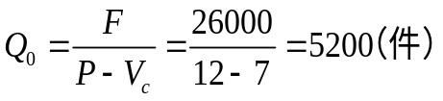 因此有：
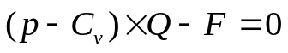

（3分）

（2）

（3分）

（3）

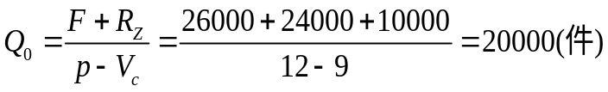

（4分）

2.（10分）答案：

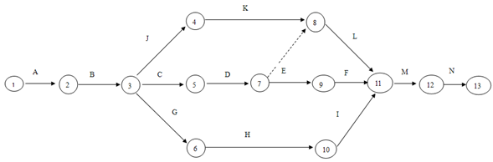

3.（8分）答案：

（1） F=100（F/A,2%,8）=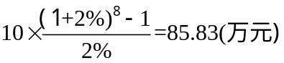 （5分）

（3分）
4.（9分）答案：
NAV_{A}=1500-200+500(A/F,10%,3)-3000(A/P,10%,3)=244.72>0 （4分）
A 方案经济上可行

NAV_{B}=2500-800-6000(A/P,10%,5)=117.2>0
（4分）
B方案经济上可行

又因为NAV_{A}>NAV_{B}, 所以应该选择A方案. （1分）

